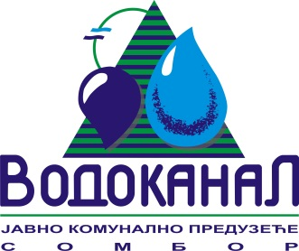

Број: 02-37/10-2017-ЈП9/9
Датум: 27.07.2017.
Сомбор, Белог голуба бр. 5
тел: 025/464-222
факс: 025/464-255
www.vodokanal.co.rs
e.mail: dir@vodokanal.co.rs

Врста наручиоца: Јавно комунално предузеће

ОБАВЕШТЕЊЕ
о закљученом уговору по Јавном позиву

Врста предмета набавке: Услуге
Опис предмета набавке: Добара – Материјал за браварско и машинско одржавање – ОРН – 440000000 – Грађевинске конструкције и материјали, помоћни производи у грађевинарству (изузев електричних апарата).
Процењена вредност јавне набавке: 2.200.000,00 без пореза

Уговорена вредност јавне набавке: 1.824.783,00 без пореза

Уговорена вредност јавне набавке: 2.189.739,60 са порезом

Критеријум за доделу уговора: Најнижа понуђена цена.

Број примљених понуда: 1

Највиша понуђена цена код прихватљивих понуда: 1.824.783,00 без пореза.

Најнижа понуђена цена код прихватљивих понуда: 1.824.783,00 без пореза.

Део или вредност уговора који ће се извршити преко подизвођача: /

Датум доношења одлуке о додели уговора: 22.05.2017. године.

Датум закључења уговора: 27.07.2017. године.

Основни подаци о добављачу: „VIP GROUP“ Д.О.О., Филипа Кљајића 65, 25000 Сомбор
Период важења уговора: Уговор се закључује на рок од годину дана рачунајући од дана пријема уговора код Наручиоца, потписаног од стране Понуђача, на износ прихваћене понуде, с тим да су количине оквирне а Уговор ће се реализовати максимално до вредности прихваћене понуде.
Околности које представљају основ за измену уговора: /
Лице за контакт: Озрен Ковачић sekretar@vodokanal.co.rs

Извршни директор пословног система

Озрен Ковачић дипл.правник

